**Université Saad DAHLAB - Blida 1**

**Faculté des sciences**

**Département d’Informatique**

**Domaine :** Mathématique et Informatique

**Filière :** Informatique

**Spécialité :** Sécurité des systèmes d'information

Sujet :

Rapport de groupe

*Mémoire présenté par :*

* MEHAL Anis
* MEDERBEL Sofiane
* BENARBIA Abdelmalek
* DIAB Mehdi
* ISMAIL Abdelhafid
* HABABOU Mounir

*Encadré par :*

**Madame BOUSTIA.N**

Année universitaire : 2019/2020

Outils et langages utilisés :

* **Power AMC :**

Power AMC est un [logiciel](https://fr.wikipedia.org/wiki/Logiciel) de conception créé par la société *SAP*, qui permet de modéliser les traitements informatiques et leurs [bases de données](https://fr.wikipedia.org/wiki/Base_de_donn%C3%A9es) associées.

On a créé le diagramme de classe globale via ce logiciel :

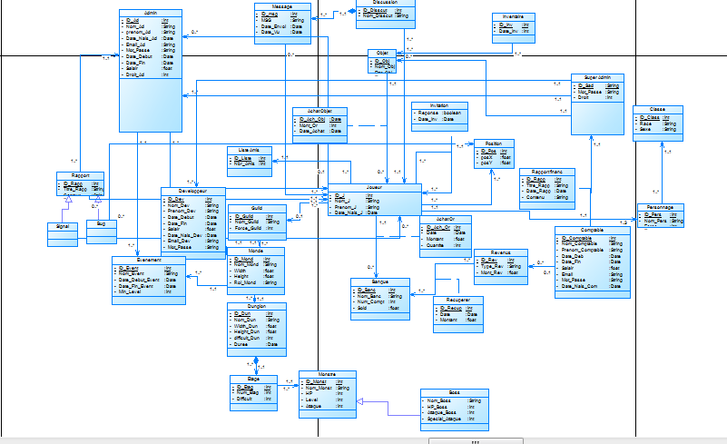

* **PhpMyAdmin:**

PhpMyAdmin est un outil logiciel gratuit écrit en PHP, destiné à gérer l'administration de MySQL sur le Web. Il prend en charge une large gamme d'opérations sur MySQL et MariaDB. Les opérations fréquemment utilisées (gestion des bases de données, des tableaux, des colonnes, des relations, des index, des utilisateurs, des autorisations, etc.) peuvent être effectuées via l'interface utilisateur, alors que vous avez toujours la possibilité d'exécuter directement une instruction SQL.

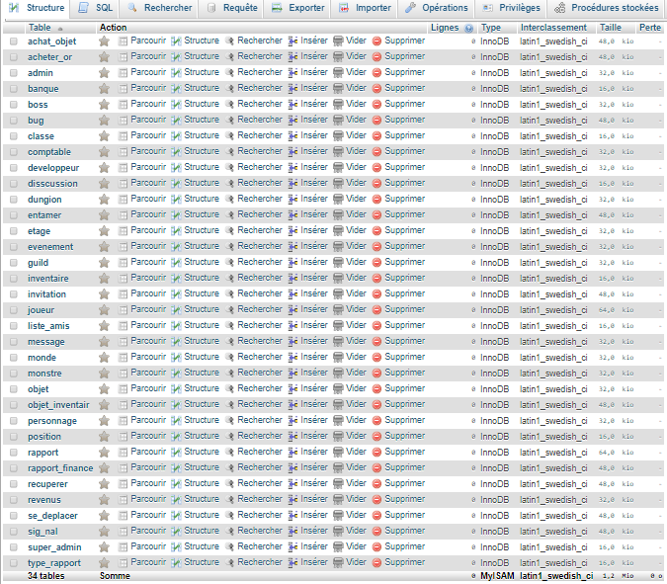

A l’aide de PHP MYADMIN, on a implémenté la base de données de notre projet **« ancient_time_db »** qui contient 34 tables.

* **GITHUB:**

Git-hub est un service web d'[hébergement](https://fr.wikipedia.org/wiki/H%C3%A9bergeur_web) et de gestion de développement de logiciels, utilisant le [logiciel de gestion de versions](https://fr.wikipedia.org/wiki/Logiciel_de_gestion_de_versions) [Git](https://fr.wikipedia.org/wiki/Git). Il propose des comptes professionnels payants, ainsi que des comptes gratuits pour les projets de [logiciels libres](https://fr.wikipedia.org/wiki/Logiciels_libres). Le site assure également un contrôle d'accès et des fonctionnalités destinées à la collaboration comme le suivi des bugs, les demandes de fonctionnalités, la gestion de tâches et un wiki pour chaque projet.

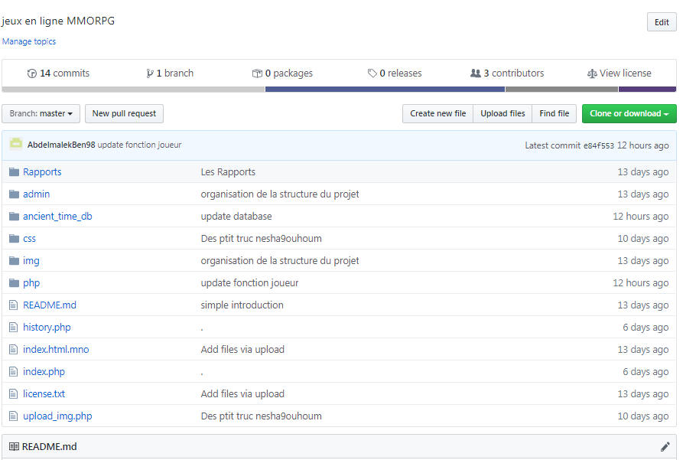

On a utilisé le GITHUB pour la meilleure coordination entre l’équipe, et entre les différents modules.

* **PHP:**

PHP est un [langage de programmation](https://fr.wikipedia.org/wiki/Langage_de_programmation) [libre](https://fr.wikipedia.org/wiki/Logiciel_libre), principalement utilisé pour produire des [pages Web dynamiques](https://fr.wikipedia.org/wiki/Page_Web_dynamique) via un [serveur HTTP](https://fr.wikipedia.org/wiki/Serveur_HTTP), mais pouvant également fonctionner comme n'importe quel [langage interprété](https://fr.wikipedia.org/wiki/Langage_interpr%C3%A9t%C3%A9_(informatique)) de façon locale. PHP est un [langage impératif](https://fr.wikipedia.org/wiki/Programmation_imp%C3%A9rative) [orienté objet](https://fr.wikipedia.org/wiki/Orient%C3%A9_objet).